附件7：

炼钢厂钢包下渣电磁测渣系统
技术规格书
电磁大包下渣检测系统，是根据钢渣与钢水导电率的差异，利用电磁感应的原理检测出钢水中含渣量的变化，并以声光报警的形式提醒浇铸操作工及时关闭大包滑动水口或直接发出大包水口关闭信号。主要由传感器、二次仪表、操作箱、接口板、工控机等部分组成，系统组成如下图一。
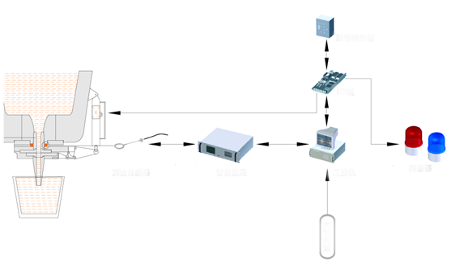
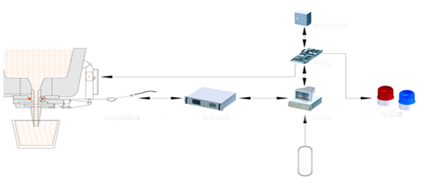
现场操作箱
现场操作箱

I/O板
报警器
工控机
测渣传感器
无线仪表
无线传输

信号交接

图一：系统组成图
一、系统的设备技术指标及参数
1、传感器
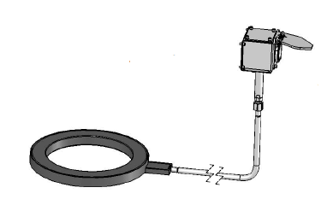
传感器总体由环形线圈、插座构成。环形线圈由高温绝缘导线绕制而成，采用非均匀差分结构，这种结构能有效抑止传感器信号的漂移，提高信噪比，从而保证了稳定性和可靠性，其灵敏度较国外著名企业高30-40倍。传感器外壳是不锈钢的，它的引出端采用能耐高温的铠甲电缆，铠甲电缆保护管的型号为PA-12B/G。

2、仪表（无线仪表）
测渣仪表给传感器的激励线圈提供激励电流，传感器的感应信号经高温电缆传送给无线仪表。无线仪表中的信号采样板对感应信号进行滤波处理，去除杂波信号，采样有效感应信号，并与工控机进行无线通迅。
无线仪表具有自动校准、自动调零、自动诊断和报警等功能。

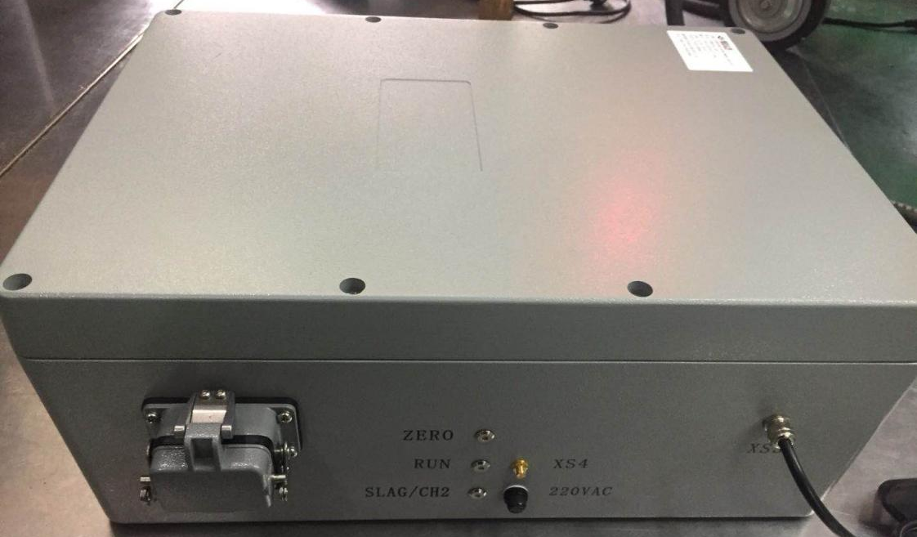
图1.1 无线仪表
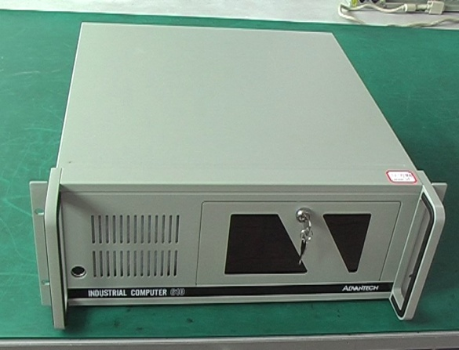
3、工控机
工控机标准配置：i5/4G内存/1T硬盘/显示器19.5”
操作系统：Win7 操作系统

通讯功能：与仪表进行无线通讯，实现上位机和仪表软件编程、参数修改、运行监视等功能。并送去模拟量到现场操作箱的光柱显示仪上，显示当前的渣含量和设定渣含量。

4、现场操作箱
安装在大包浇注平台上的现场操作箱通过1根20芯屏蔽电缆与测渣控制柜相连，现场操作箱向操作工提供系统的所有重要信息。如系统所处工作状态、通过模拟光柱显示钢水含渣量的设定值和检测值、操作工可选择自动或手动操作模式。
● 手动或自动方式激活系统，系统在下渣时以声光报警和光柱显示提醒操作者、传感器故障指示等，系统操作箱面板示意图及说明如下：
● 状态指示灯：包括监测指示、检渣指示、检渣允许、断线报警、自动指示、蜂鸣报警、实际/设定渣量。1）监测指示表明系统处于监测状态；2）检渣允许表明系统满足启动检渣的条件；3）检渣指示表明系统处于检渣状态；4)断线报警表明系统处于故障状态；5）自动指示表明系统处于自动状态；6）蜂鸣报警表明系统检测到下渣或者卷渣并输出声光报警；7）实际/设定渣量：通过光柱仪显示设定渣量值以及检渣期间实际渣量值，右光柱为设定（SET）值，左光柱为实测渣量值（DISPLAY），当实测值超过设定值时，报警灯亮，报警器响。。
● “下渣报警”，自锁按钮，控制报警蜂鸣器是否报警。
● “自动/手动”，转换开关，下渣检测激活方式选择。
在手动状态下，点动以下按钮启动对应功能：
● “监测启动”，点动按钮，当按下“监测启动”按钮，系统进入监测状态，同时“监测灯”亮，自动时不起作用。
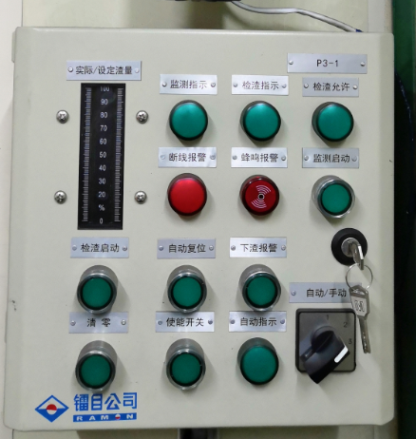
● “检渣启动”点动按钮、当按下“检渣启动”按钮，系统进入检渣状态，同时检渣灯亮，自动时不起作用。
图1.2 操作箱示意参考图（以具体设计为准）
操作箱尺寸为300*300*150mm。

5、I/O接口板
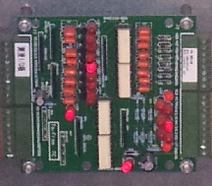将工控机上测渣界面软件的状态指示信号隔离转换，输出给操作箱；同时将操作箱的监测启动、检渣启动、自动/手动控制信号隔离转换成数字信号输入给工控机进行采集，从而实现系统的远程控制和监测。

6、系统控制界面
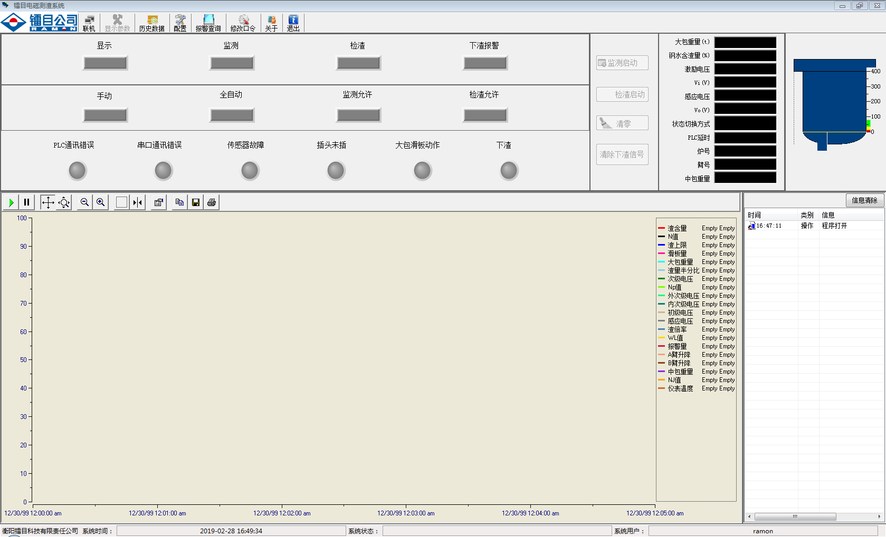
系统控制程序为整个系统的信号处理中心，它处理来自仪表、钢厂、操作箱等子系统的信号，并将处理后的信号分发下去，为系统的核心。系统界面如下图1.3。
图1.3 系统界面
1） 界面软件主要功能
➢ 仪表数据采集、命令下发；
➢ 钢厂信号采集；
➢ 渣量值计算；
➢ 报警值输出；
➢ 系统诊断；
➢ 历史数据记录，查询及导出。

7、技术指标
电磁测渣技术指标
项 目 | 目标值 | 备 注
检测分辨率 | ≤1% | 静态测试
系统可靠性 | ≥98% | 误报和漏报率≤2%
传感器结构 | 三线圈 | 次级为差分补偿

二、系统设施应具备的主要功能
1. 大包浇铸末期实时下渣监测和检渣功能
当大包吨位下降到一定值后进入浇铸末期，电磁大包下渣检测系统自动进入监测状态和检渣状态，无需人工跟踪。
2. 仪表与工控机无线通讯功能
测渣传感器检测信号传到仪表，仪表通过无线传输通讯工控机，减少滑环通道需求和干扰影响。
3. 下渣检测声光报警功能
电磁测渣系统根据使用实际情况设置渣量报警值，当大包下渣渣量值超过设定值，现场操作箱会以声光报警的形式提醒浇铸操作工及时关闭大包滑动水口或直接发出大包水口关闭信号。
4. 历史数据管理
每一炉的开始时间、结束时间、钢种、大包重量、下渣报警曲线等都会存于历史数据，便于下渣报警数据统计和分析。
5. 远程运维
通过远程运维辅助电磁测渣问题排查。

三、系统配置组件

设备名称： RAMON电磁式钢包下渣检测系统V1.0 型号：DCXZ-HYLM
使用单位： 首钢长冶
订货数量： 1套
设备交货期： 合同签订并客户提供合格图纸后3个月
供货范围：（本表为1套系统的供货清单）
电磁式钢包下渣检测系统项目供货范围及交接点（EP）
序号 | 设 备 名 称 | 项目特征 (规格、型号、材质等) | 单位 | 数量 | 设计 |  |  | 供货与技术服务 |  |  |  | 备注
 |  |  |  |  | BI | BD | DD | SUP | ADV | ER | EC | 备注
 |  |  |  |  | 资料 | 设计 | 详细 | 供货 | 指导 | 安装 | 调试 | 备注
一、 | 工艺设备专业
1 | 电磁式钢包下渣检测系统 |  | 套 | 1 | S | S | S | S | S | B | S
1.1 | 电磁测渣控制子系统 | 液晶显示器、电磁测渣工控机、测渣软件、数据采集卡、电磁测渣控制柜 | 套 | 1 |  | S | S | S | S | B | S
1.2 | 电磁测渣信号采集子系统 | 测渣传感器 | 套 | 根据现场 |  | S | S | S | S | B | S
1.3 | 电磁测渣现场操作提示子系统 | 声光报警器、测渣操作箱 | 套 | 1 |  | S | S | S | S | B | S
1.4 | 电磁测渣仪表子系统 | 运算控制分系统(测渣仪表)、测渣传感器插头线 | 套 | 1 |  | S | S | S | S | B | S
1.5 | 电磁测渣电缆及附件 |  | 套 | 1 |  | S | S | S | S | B | S
二、 | 控制软件
1 | 电磁测渣界面软件 | 安装在工控机内 | 套 | 1 | S | S | S | S | S | S | S
三、 | 现有设备改造
1 | 大包回转台改造 | 2)电气滑环预留4个通道。需要220V5A触点4个（至少3个接触良好）。注：上述为每套系统需求，如大包为双水口，需求量需乘以2。 | 套 | 1 | B | B | B | B | S | B | B | 所有滑环通道保证性能良好，不能影响信号传输。
2 | 钢包改造 | 1)钢包改造包含：大包底板拉槽、安装传感器等。 | 套 | 根据现场 | B | B | B | B | S | B | B | 所有包都需要改造
3 | 电气室改造 | 1）厂方PLC、L2到机柜网线或交接硬线 | 套 | 1 | B | B | B | B | S | B | B
3 | 电气室改造 | 2）厂方给测渣系统的供电系统，含电源线、空开等，要求接入测渣系统机柜 | 套 | 1 | B | B | B | B | S | B | B
4 | 涉及通讯的甲方铸机PLC程序 | 交互相关数据。 | 套 | 1 | B | B | B | B | B | B | B
5 | 涉及通讯的甲方L2 | 交互相关数据。 | 套 | 1 | B | B | B | B | B | B | B
6 | 其他 | 增加大包下渣检测控制柜、操作箱、报警器支架及线槽、焊接传感器用焊条 | 套 | 1 | B | B | B | B | B | B | B
四、 | 备件及易损件
1 | 电磁测渣延长电缆 |  | 根 | 4 |  | S | S | S | S | B | S | 易损件
2 | 测渣传感器 |  | 套 | 10 |  | S | S | S | S | B | S | 易损件
3 | 测渣传感器插头线 |  | 根 | 1 |  | S | S | S | S | B | S | 易损件
4 | 声光报警器 |  | 个 | 1 |  | S | S | S | S | B | S | 易损件
5 | WIFI无线模块 |  | 块 |  |  | S | S | S | S | B | S | 易损件
6 | 测渣I/O板 |  | 个 | 1 |  | S | S | S | S | B | S | 易损件
说明：
BI：基本资料，含义为开展基本设计必要的数据及设计基础，包括主要设备规格，主要说明及一般数据。
BD：基本设计，含义为开展详细设计必要的设计基础，包括布置图，系统原理图，详细数据，基本功能说明，基本介质及动力要求，采购基本说明。
DD：详细设计，含义为设备采购及设备制造提供所需全部资料的设计。
SUP：设备供货及设备制造，含义为设备的供货。
ADV：技术指导，提供设备及材料的安装和调试的技术指导。
ER：安装
EC：调试，设备及材料的实际装配及现场安装工作。

二〇二一年十二月八日

动力厂20万m³煤气柜换热机组购置建议书
一、购置单位基本情况
动力厂燃气作业区20万m³煤气柜是长钢公司高炉煤气系统的一个重要设施，它具有煤气储存、稳压、调节、输配功能。煤气柜的正常运行，为公司高炉煤气用户正常生产和系统安全运行提供了可靠的保证。
二、购置的必要性
1.项目背景
动力厂20万m³高炉煤气柜于2010年12月建成投运，换热站作为煤气柜的重要配套设施与煤气柜同步投入运行。煤气柜在冬季运行时由于环境温度较低，底部油沟中的水易结冻，密封油流动性变差，导致密封系统整体回油缓慢，活塞油沟油位下降，影响煤气柜冬季运行。因此煤气柜冬季运行时通过换热机组，用蒸汽加热柜底油槽伴热管循环水，实现热循环来保持柜底油槽温度。
2.购置必要性
目前，20万m³煤气柜换热站已运行11年已超过设计使用寿命（10年），换热机组由于运行时间长、整套装置老化，设备腐蚀存在跑、冒、滴、漏情况，且系统换热效率下降，柜底油槽温度达不到标准要求（15℃～40℃）。为确保煤气柜冬季安全运行，现需新购置换热机组装置一套对原换热机组进行进行更换。
- 拟购设备技术参数
设备名称 | 型号及技术规格性能 | 单位 | 数量
高温汽-水换热器 | BR0.15-10+2（换热面积12m²）  换热量：1200KW | 套 | 1
循环水泵 | Q=70m3/h ,H=32m,N=11KW | 台 | 2
补水泵 | Q=4m3/h , H=39m,N=1.1KW | 台 | 2
控制柜 | （防爆柜、包括补水变频控制） | 台 | 1
附件 | 除污器、蒸汽电动温控阀、及机组内底座、管道、阀门、电缆、信号线、电接点压力表、安全阀、电磁阀、压力表及温度表 | 套 | 1
注：因设备运行区域为煤气区域，所有电机、电气、仪表均要求防爆。

动力厂
2021年11月25日

